МИНИСТЕРСТВО НАУКИ И ВЫСШЕГО ОБРАЗОВАНИЯ РФ
СОВЕТ РЕКТОРОВ ВУЗОВ ТОМСКОЙ ОБЛАСТИ
ОТКРЫТАЯ РЕГИОНАЛЬНАЯ МЕЖВУЗОВСКАЯ ОЛИМПИАДА 2018-2019
ИСТОРИЯ (8-10 КЛАСС)
ЗАКЛЮЧИТЕЛЬНЫЙ ЭТАП
1 ВАРИАНТ

Задание 1.
Расположите в хронологической последовательности понятия: отзовисты, берковец, голштинцы, шестидесятники, тархан, губной староста.

Объясните каждое из этих понятий. Укажите, когда они возникли.
Оценка задания № 1 – 6 баллов

Задание 2.
Расположите в хронологической последовательности события церковного раскола. В лист ответа запишите комбинацию цифр.
1. Никон покинул патриарший престол и удалился в основанный им Воскресенский монастырь под Москвой (Новый Иерусалим).
2. Заточение Ф.П. Морозовой в Боровске.
3. Священный собор, лишивший сана патриарха Никона.
4. Указ, велевший креститься «щепотью», а также сообщавший, сколько земных поклонов правильно класть перед чтением знаменитой молитвы Святого Ефрема.
5. Сожжение протопопа Аввакума.

Оценка задания № 2 – 5 баллов

Задание 3.
Определите какие из перечисленных картин русских художников были написаны в первой, а какие во второй половине XIX века?

1. Суд Синедриона. «Повинен смерти» 5. Портрет О.А. Рюминой
2. Явление Христа народу 6. Сватовство майора
3. Последний день Помпеи 7. Девушка в платке
4. Пётр I допрашивает царевича Алексея 8. Неутешное горе

Первая половина XIX века | Вторая половина XIX века
Оценка задания №3 – 4 балла

Задание 4. Определите личность по описанию. Укажите две реформы, проведённые этим императором.
«Я не разделяю довольно обычного пренебрежения к значению этого кратковременного царствования; напрасно считают его каким-то случайным эпизодом нашей истории, печальным капризом недоброжелательной к нам судьбы, не имеющим внутренней связи с предшествующим временем и ничего не давшим дальнейшему: нет, это царствование органически связано как протест – с прошедшим, а как первый неудачный опыт новой политики, как назидательный урок для преемников – с будущим. Инстинкт порядка, дисциплины и равенства был руководящим побуждением деятельности этою императора, борьба с сословными привилегиями – его главной задачей».

Оценка задания №4 – 4 балла

Задание 5.
В русском языке сохранился ряд пословиц, отражающих конкретные исторические ситуации.

1. Кричать во всю Ивановскую
2.На лбу написано

В связи с чем возникли данные пословицы?
Оценка задания №5 – 6 баллов

Задание 6.
Перед вами кадр из советского кинофильма:

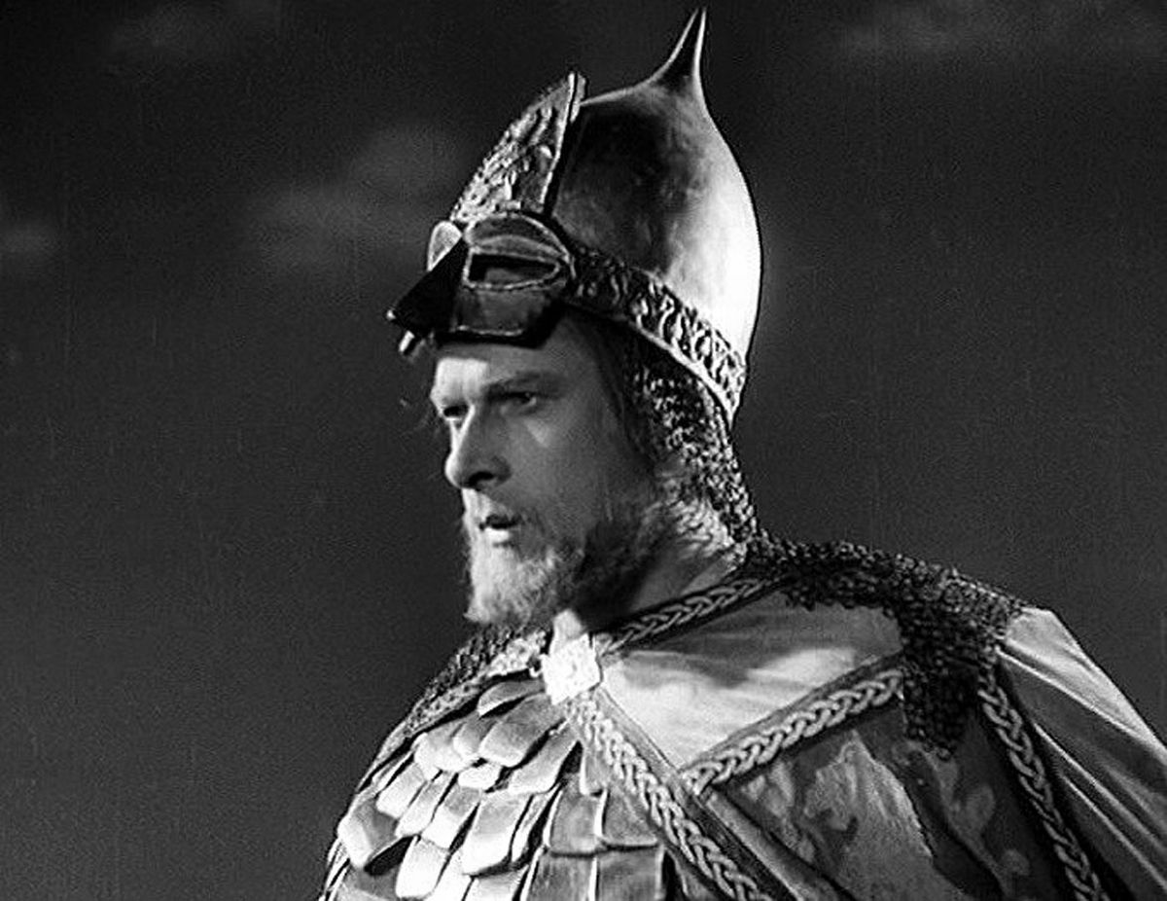

- Укажите название фильма, год выхода на экраны и режиссёра, который его снял.
- Назовите имя известного советского актёра, представленного в кадре. Кто из советских писателей написал поэму о представленных событиях? В какой стране показ этого фильма до 1966 г. был запрещён?

Оценка задания №6 – 7 баллов

Задание 7.
Соотнесите имя князя, годы его правления, и княжество, которым он в эти годы правил. Данные внесите в таблицу.

Имя князя | Годы | Название княжества
 | 1137-1138
 | 1219-1230
 | 1264-1301
 | 1252-1263
 | 1231-1269
 | 1318-1326
 | 1223-1246
 | 1303-1325

А) Дмитрий Михайлович, Юрий Данилович, Мстислав Давыдович, Александр Ярославич, Всеволод Мстиславич, Лев Данилович, Василько Романович, Михаил Всеволодович.
Б) Галицкое княжество, Черниговское княжество, Волынское княжество, Тверское княжество, Московское княжество, Владимиро-Суздальское княжество, Псковское княжество, Смоленское княжество.

Оценка задания №7 – 8 баллов

Задание 8.
Прочтите отрывки из мемуаров современников. Укажите о каких событиях идёт речь в отрывках; их год, месяц и число (там где необходимо). Помните, что позиция не засчитывается, если у события нет даты. Выстройте номера событий в хронологической последовательности.

1) «Мы указывали, что наступление есть авантюра, грозящая самому существованию армии. Но Временное правительство опьяняло себя празднословием. Солдатскую массу, потрясённую революцией до дна, министры считали глиной, из которой можно сделать всё что угодно».
2) «В тот же день белогвардейцы и юнкера сдали Кремль. Их беспрепятственно отпустили на свободу. В мирном договоре значилось:
1. Комитет общественной безопасности прекращает своё существование.
2. Белая гвардия возвращает оружие и расформировывается. Офицеры остаются при присвоенном их званию оружии. В юнкерских училищах сохраняется лишь то оружие, которое необходимо для обучения. Всё остальное оружие юнкерами возвращается. Военно-революционный комитет гарантирует всем свободу и неприкосновенность личности…».
3) «На следующий день большевики взяли свой реванш... В этот день была опубликована моя нота, и она послужила поводом для первой вооруженной демонстрации на улицах столицы против меня и против Временного правительства. К 3-4 часам дня к Мариинскому дворцу пришел запасный батальон Финляндского полка с плакатами: "Долой Милюкова!", "Милюков, в отставку!" За ним подошли еще роты 180-го запасного батальона и около роты Балтийского флотского экипажа. Большинство солдат не знало, зачем их ведут».
4) «Подавленная, нервничающая оппозиция выглядит жалко. Ни одного красивого жеста, ни одного возвышенного слова. Никакого мужества, никакого напора. Пусто, мертво, никак. Чернов, избранный 244 голосами против 153, поданных за Спиридонову, председателем собрания, произносит длинную декламационную, пустую, осторожную речь против большевистской тирании. Программа, предложенная им, с некоторыми формальными оговорками, практически схожа с программой правительства».
5) «Наши предупреждения имели, однако, меньше веса, чем быстрые успехи … 13 числа он взял Лугу, 16 – Красное Село и Гатчину, направляя удар на Петроград–Москва. На 10-й день наступления … был уже в Царском. Его конные разъезды видели с возвышенности золочённый купол Исаакиевского собора».
6) «Еще через день-два в центральном большевистском органе, в "Правде", были напечатаны в виде фельетона … Ленина. Они содержали резюме его новой доктрины, изложенной в его речах. Это были … о мировой войне и всемирной социалистической революции, о парламентарной республике, о Советах рабочих и батрацких депутатов, об организованном захвате, о вооруженных рабочих, о социал-предателях, о грязном белье социал-демократии, о коммунистической партии и т. д. Не было в … того же, чего не было и в речах: экономической программы и марксистского анализа объективных условий нашей революции».
7) «Вследствие полного расстройства транспорта и отсутствия подвоза необходимых материалов остановились заводы и фабрики. Вынужденная безработица и крайнее обострение продовольственного кризиса, вызванного тем же расстройством транспорта, довели народные массы до полного отчаяния. Это чувство ещё обострилось той ненавистью к правительству и теми тяжкими подозрениями против власти, которые глубоко запали в народную душу. Все это вылилось в народную смуту стихийной силы, а к этому движению присоединяются теперь и войска…Мы почитаем последним и единственным средством решительное изменение Вашим Императорским Величеством направления внутренней политики, согласно неоднократно выраженным желаниям народного представительства, сословий и общественных организаций, немедленный созыв законодательных палат, отставку нынешнего Совета министров и поручение лицу, заслуживающему всенародного доверия, представить Вам, Государь, на утверждение список нового кабинета, способного управлять страною в полном согласии с народным представительством».
8) «… сейм большинством голосов социал-демократов принял закон о переходе к нему, после отречения…верховной власти, предоставив Временному правительству лишь внешние сношения, военное законодательство и военное управление».
9) «О выступлении пулемётного полка и об его призыве к другим войсковым частям и заводам я узнал в здании Таврического дворца…во время заседания. Это известие явилось для меня неожиданностью. Демонстрация возникла самопроизвольно, по безымянной инициативе снизу. На другой день демонстрация развернулась ещё шире, и уже с участием нашей партии».
10) «Фразы советских правителей о «разгорающемся уже пожаре мировой революции», о переговорах «через головы немецких генералов с немецким пролетариатом» были только фразами, предназначенными для толпы. Ещё менее основания имело заявление Ленина, что договор этот «только передышка, только клочок бумажки, который можно порвать когда угодно…».

Оценка задания №8 – 20 баллов

№ | Название документа, о котором идет речь в отрывке | Дата

Задание 9.
Перед вами таблица показателей, характеризующих развитие Российской Империи в 1880-1890-х годах. Установите соответствие между показателями и числовыми значениями

1. Процент пахотных земель в Курской губернии по переписи 1897 г.  2. Количество рабочих приходящихся на одну больницу на 1890 г.  3. Количество университетов в Российской империи на 1895 г.  4. Количество церковно-приходских училищ, находящихся в ведении Святейшего Синода.  5. Количество акционерных банков коммерческого кредита.  6. Государственные расходы по военному министерству по росписям 1896-1899 гг. в рублях на душу населения  7. Количество эскадренных броненосцев в русском флоте на 1898 г.  8. Процент мелкого рогатого скота (овец и коз) от общего количества сельскохозяйственных животных на 1896 г.  9. Количество рабочих в Российской Империи, занятых на золотых промыслах.  10. Количество министерств и равных им установлений в Российской Империи на 1898 г. | А) 41  Б) 70 000  В) 2247  Г) 15  Д) 2,5  Е) 48  Ж) 17  З) 14 282  И) 74  К) 11
  1 | 2 | 3 | 4 | 5 | 6 | 7 | 8 | 9 | 10
Оценка задания №9 –10 баллов

Задание 10.
«Общий государственный сейм составляется из государя и двух палат. Первую под именем высшей палаты образует сенатский департамент, присутствующий в одной из двух столиц, с присовокуплением к нему единственно на время сейма и по назначению государя из других департаментов известного числа сенаторов, образовательным учреждением определенного. Вторая под названием палаты земских послов составляется, по назначению государя из половинного числа послов и депутатов, в каждой наместнической области посольскою палатою из среды своей избранных». Из какого документа взят данный отрывок? Какие идеи здесь выражаются и каково было их последующее развитие?
Оценка задания №10 – 5 баллов

Задание 11.
По легенде, император Александр I в 1825 году получил пророчество от человека по имени Прохор Мошнин. Назовите имя, под которым этот человек известен сейчас, расскажите об этом человеке.
Оценка задания № 11 – 5 баллов

Задание 12.
Перед вами портреты известных советских и российских деятелей культуры
1. 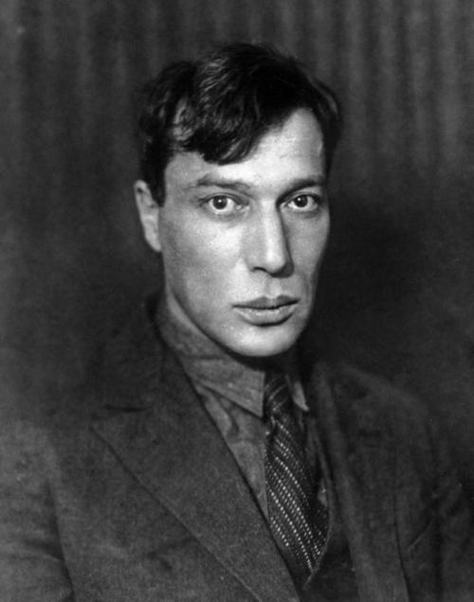 2. 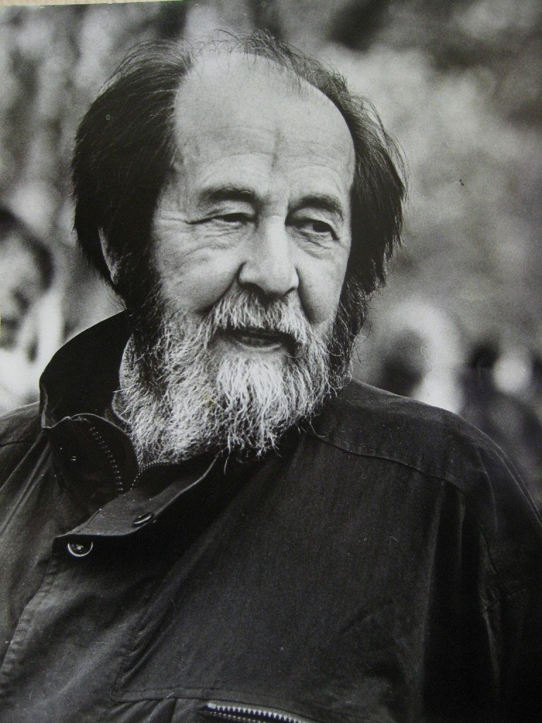 3. 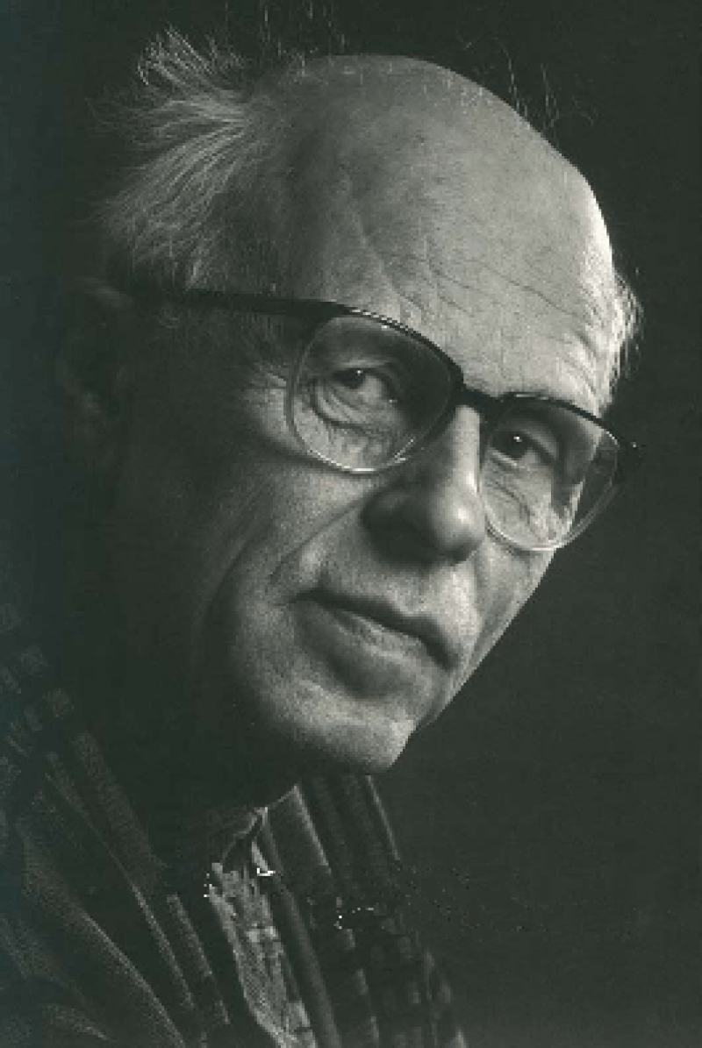 4. 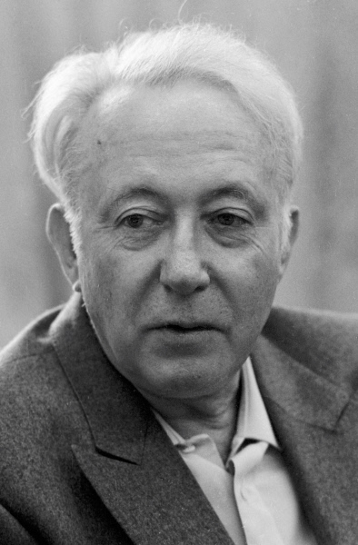

1. Укажите номер портрета и назовите деятеля, сторонника развития «социализма с человеческим лицом».
2. Укажите номер портрета и назовите деятеля, сторонника конвергенции, который одним из первых поставил вопрос о цивилизационном отставании СССР от Запада.
3. Укажите номер портрета и назовите деятеля, являвшегося одним из основоположников неослафянофильского направления общественной мысли.
4. Укажите номер портрета и назовите деятеля, являющегося в этом ряду исключением и объясните свой выбор.
Оценка задания №12 – 10 баллов
Задание 13.
Перед вами герб одной из советских социалистических республик, входящих в СССР, название которой закрашено.
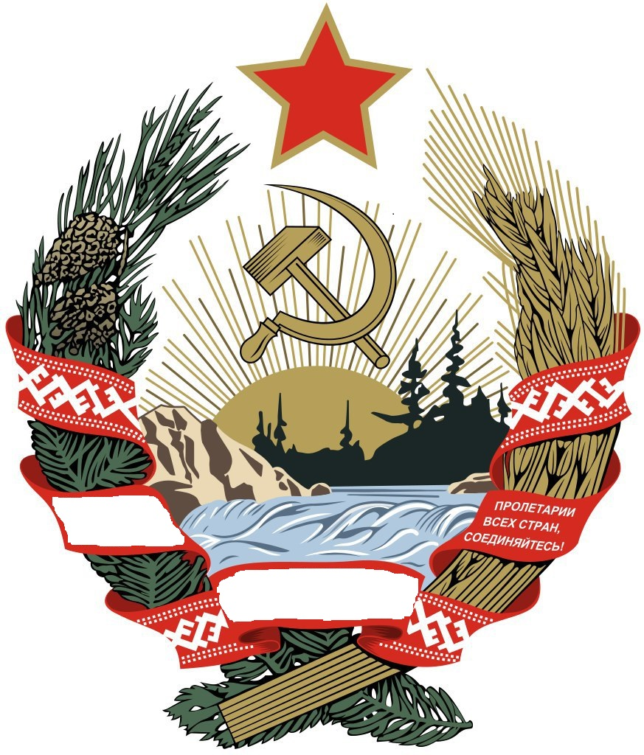
1) Как называется данная республика?
2) В результате каких событий она была образована?
3) В каком году она была образована? Сколько лет она просуществовала?

Оценка задания №13 – 10 баллов

Желаем успеха!

Цифры взяты из источника конца XIX века.

